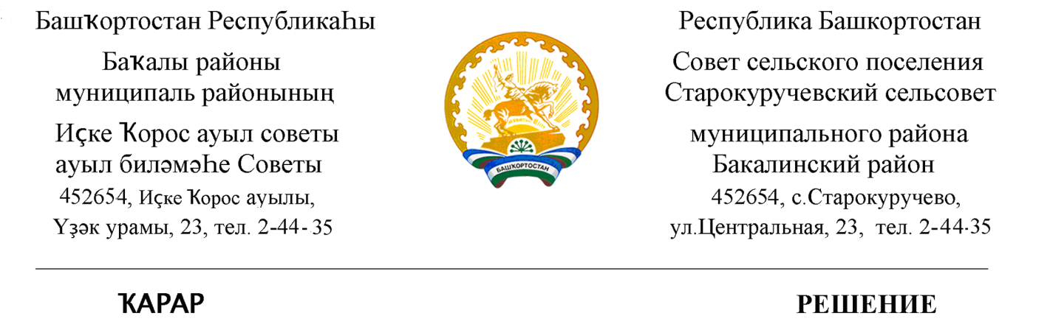

18 май 2021 й. №26 18 мая 2021 г.

Об утверждении отчета об исполнении
бюджета сельского поселения Старокуручевский
сельсовет муниципального района
Бакалинский район РБ за 2020 год

Совет сельского поселения Старокуручевский сельсовет муниципального района Бакалинский район Республики Башкортостан

РЕШИЛ:

1.Утвердить отчет об исполнении бюджета сельского поселения Старокуручевский сельсовет муниципального района Бакалинский район РБ за 2020 год по доходам в сумме 7154318,89 рублей и по расходам в сумме 7353781,22 рублей, с превышением расходов над доходами (дефицит) бюджета 199462,33 рублей со следующими показателями:
1) по доходам бюджета сельского поселения за 2020 год согласно приложению 1 к настоящему Решению;
2) по распределению расходов бюджета сельского поселения за 2020 год по разделам, подразделам, целевым статьям и видам расходов функциональной классификации расходов бюджета сельского поселения согласно приложению 2 к настоящему Решению;
3) по ведомственной структуре расходов бюджета сельского поселения за 2020 год согласно приложению 3 к настоящему Решению;
4) по целевым статьям (муниципальным программам сельского поселения и непрограммным направлениям деятельности), группам видов расходов классификации расходов бюджетов за 2020 год согласно приложению 4 к настоящему Решению;
5) по источникам внутреннего финансирования дефицита бюджета сельского поселения за 2020 согласно приложению 5 к настоящему Решению.
2. Данное решение вступает в силу со дня его подписания и подлежит опубликованию после его принятия и подписания в установленном порядке.

Председатель Совета сельского поселения
Старокуручевский сельсовет муниципального района
Бакалинский район Республики Башкортостан И.М.Маннапов

Приложение №1 к решению Совета сельского поселения Старокуручевский сельсовет муниципального района Бакалинский район Республики Башкортостан №26 от 18 мая 2021 года

Объем
доходов бюджета сельского поселения Старокуручевский сельсовет муниципального района Бакалинский район Республики Башкортостан за 2020 год

(в рублях)

Коды бюджетной классификации Российской Федерации | Наименование налога (сбора) | Исполнено
1 | 2 | 3
ВСЕГО |  | 7154318,89
1 01 00000 00 0000 000 | НАЛОГИ НА ПРИБЫЛЬ, ДОХОДЫ | 46190,95
1 01 02000 01 0000 110 | Налог на доходы физических лиц | 46190,95
1 01 02010 01 0000110 | Налог на доходы физических лиц с доходов, источником которых является налоговый агент, за исключением доходов, в отношении которых исчисление и уплата налога осуществляются в соответствии со статьями 227, 227.1 и 228 Налогового кодекса Российской Федерации | 45389,69
1 01 02020 01 0000 110 | Налог на доходы физических лиц с доходов, полученных от осуществления деятельности физическими лицами, зарегистрированными в качестве индивидуальных предпринимателей, нотариусов, занимающихся частной практикой, адвокатов, учредивших адвокатские кабинеты и других лиц, занимающихся частной практикой в соответствии со статьей 227 Налогового кодекса Российской Федерации | 0,96
1 01 02030 01 0000 110 | Налог на доходы физических лиц с доходов, полученных физическими лицами в соответствии со статьей 228 Налогового Кодекса Российской Федерации | 800,3
1 05 00000 00 0000 000 | НАЛОГИ НА СОВОКУПНЫЙ ДОХОД | 18827,92
1 05 03000 01 0000 110 | Единый сельскохозяйственный налог | 18827,92
1 05 03010 01 0000 110 | Единый сельскохозяйственный налог | 18827,92
1 06 00000 00 0000 000 | НАЛОГИ НА ИМУЩЕСТВО | 1600353,88
1 06 01030 10 0000 110 | Налог на имущество физических лиц | 237632,23
1 06 06000 00 0000 110 | Земельный налог | 1362721,65
1 06 06033 10 0000 110 | Земельный налог с организаций, обладающих земельными участками, расположенным в границах сельских поселений | 579599,10
1 06 06043 10 0000 110 | Земельный налог с физических лиц, обладающих земельными участками, расположенным в границах сельских поселений | 783122,55
1 14 00000 00 0000 000 | ДОХОДЫ ОТ ПРОДАЖИ МАТЕРИАЛЬНЫХ И НЕМАТЕРИАЛЬНЫХ АКТИВОВ | 71000,00
1 14 02000 00 0000 410 | Доходы от реализации имущества, находящегося в государственной и муниципальной собственности (за исключением имущества бюджетных и автономных учреждений, а также имущества государственных и муниципальных унитарных предприятий, в том числе казенных) | 71000,00
1 14 02050 10 0000 410 | Доходы от реализации имущества, находящегося в собственности сельских поселений (за исключением имущества муниципальных бюджетных и автономных учреждений, а также имущества муниципальных унитарных предприятий, в том числе казенных) в части реализации материальных запасов по указанному имуществу | 71000,00
1 14 02053 10 0000 410 | Доходы от реализации иного имущества, находящегося в собственности сельских поселений (за исключением имущества муниципальных бюджетных и автономных учреждений, а также имущества муниципальных унитарных предприятий, в том числе казенных) в части реализации материальных запасов по указанному имуществу | 71000,00
11 300 000 00 0000 000 | ДОХОДЫ ОТ ОКАЗАНИЯ ПЛАТНЫХ УСЛУГ (РАБОТ) И КОМПЕНСАЦИИ ЗАТРАТ ГОСУДАРСТВА | 52171,61
11 302 990 00 0000 100 | Прочие доходы от компенсации затрат государства | 52171,61
11 302 995 10 0000 100 | Прочие доходы от компенсации затрат бюджетов сельских поселений | 52171,61
1 00 00000 00 0000 000 | ИТОГО НАЛОГОВЫЕ И НЕНАЛОГОВЫЕ ДОХОДЫ | 1665372,75
2 00 00000 00 0000 000 | БЕЗВОЗМЕЗДНЫЕ ПОСТУПЛЕНИЯ | 5365774,53
2 02 00000 00 0000 000 | БЕЗВОЗМЕЗДНЫЕ ПОСТУПЛЕНИЯ ОТ ДРУГИХ БЮДЖЕТОВ БЮДЖЕТНОЙ СИСТЕМЫ РОССИЙСКОЙ ФЕДЕРАЦИИ | 5245774,53
2 02 1000 00 0000 000 | Дотации бюджетам бюджетной системы Российской Федерации | 2343898,00
2 0216 001 00 0000 000 | Дотации на выравнивание бюджетной обеспеченности | 2343898,00
2 0216 001 10 0000 100 | Дотации бюджетам сельских поселений на выравнивание бюджетной обеспеченности | 2343898,00
20 230 000 000 000 000 | Субвенции бюджетам бюджетной системы Российской Федерации | 305950,00
20 235 118 000 000 000 | Субвенции бюджетам на осуществление первичного воинского учета на территориях, где отсутствуют военные комиссариаты | 305950,00
2 02 35118 10 0000 151 | Субвенции бюджетам сельских поселений на осуществление первичного воинского учета на территориях, где отсутствуют военные комиссариаты | 305950,00
2 02 40000 00 0000 000 | Иные межбюджетные трансферты | 2595926,53
2 02 40014 00 0000 000 | Межбюджетные трансферты, передаваемые бюджетам муниципальных образований на осуществление части полномочий по решению вопросов местного значения в соответствии с заключенными соглашениями | 1515670,44
2 02 40014 10 0000 000 | Межбюджетные трансферты, передаваемые бюджетам сельских поселений из бюджета муниципального района на осуществление части полномочий по решению вопросов местного значения в соответствии с заключенными соглашениями | 1515670,44
2 02 49999 00 0000 000 | Прочие межбюджетные трансферты, передаваемые бюджетам | 1080256,09
2 02 49999 10 0000 000 | Прочие межбюджетные трансферты, передаваемые бюджетам муниципальных районов | 1080256,09
2 02 49999 10 7247 150 | Иные межбюджетные трансферта на финансирование проектов развития общественной инфраструктуры. Основанные на местных иннициативах. | 380256,09
2 02 49999 10 7404 150 | иные межбюджетные трансферты на финансирование мероприятий по благоустройству территорий населенных пунктов, коммунальному хозяйству, обеспечению мер пожарной безопасности и осуществлению дорожной деятельности в границах сельских поселений | 700000,00
2 07 00000 00 0000 000 | ПРОЧИЕ БЕЗВОЗМЕЗДНЫЕ ПОСТУПЛЕНИЯ | 120000,00
2 07 05000 10 6200 180 | Поступления в бюджеты поселений от физических лиц на финансовое обеспечение реализации проектов развития общественной инфраструктуры, основанных на местных инициативах | 60000,00
2 07 05000 10 6300 180 | Поступления в бюджеты поселений от юридических лиц на финансовое обеспечение реализации проектов развития общественной инфраструктуры, основанных на местных инициативах | 60000,00

